Министерство науки и высшего образования Российской Федерации
ФЕДЕРАЛЬНОЕ ГОСУДАРСТВЕННОЕ АВТОНОМНОЕ ОБРАЗОВАТЕЛЬНОЕ УЧРЕЖДЕНИЕ ВЫСШЕГО ОБРАЗОВАНИЯ
«Национальный исследовательский университет ИТМО»
(Университет ИТМО)

Факультет Инфокоммуникационных технологий (ИКТ)

Образовательная программа Мобильные и сетевые технологии

О Т Ч Е Т

по дисциплине: Бек-енд разработка
по Домашней работе 2

Тема задания: «Знакомство с ORM Sequelize»
Обучающийся: Кулагина Светлана Викторовна, группа К33412
Преподаватель: Добряков Д.И.
Оценка: ____

Дата: «__»________2023 г.
Санкт-Петербург
2023

ЗАДАЧИ

- Продумать свою собственную модель пользователя,
- Реализовать набор из CRUD-методов для работы с пользователями средствами Express + Sequelize,
- Написать запрос для получения пользователя по id/email.

ХОД РАБОТЫ
Модель пользователя в файле user.js, созданная с помощью команды npx sequelize-cli model:generate —name User —attributes username:string,firstName:string,lastName:string,email:string,password:string
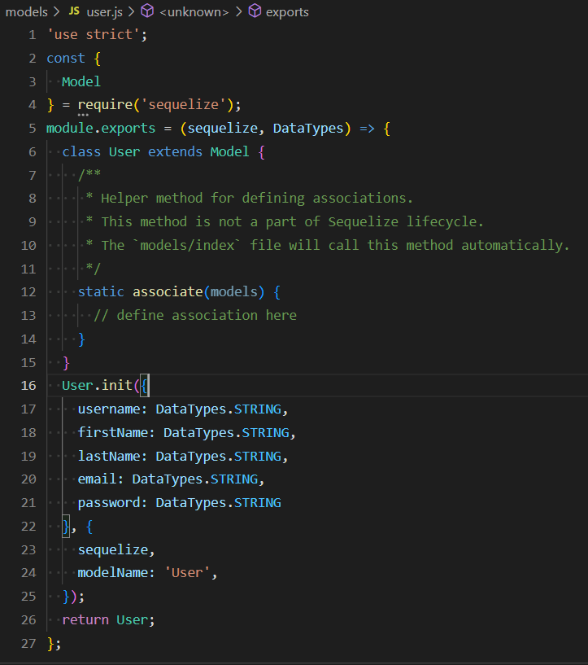
CRUD – методы для получения, изменения информации о пользователе и удаления пользователей
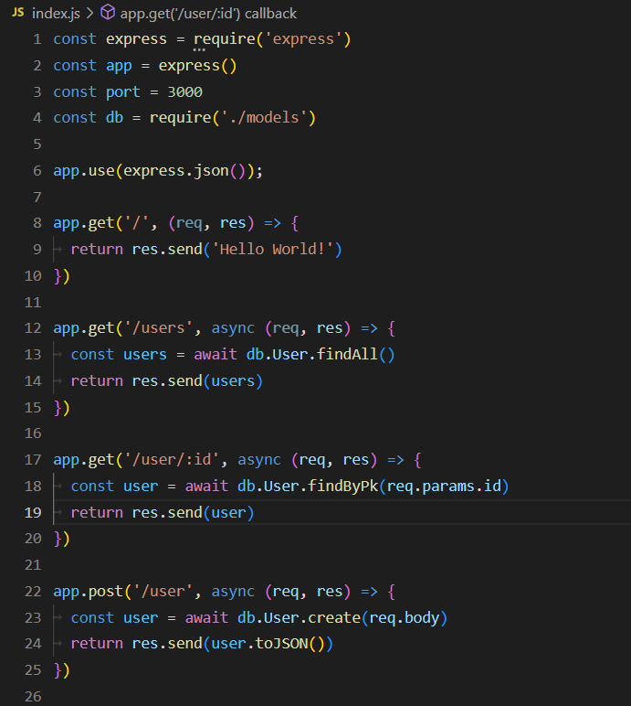
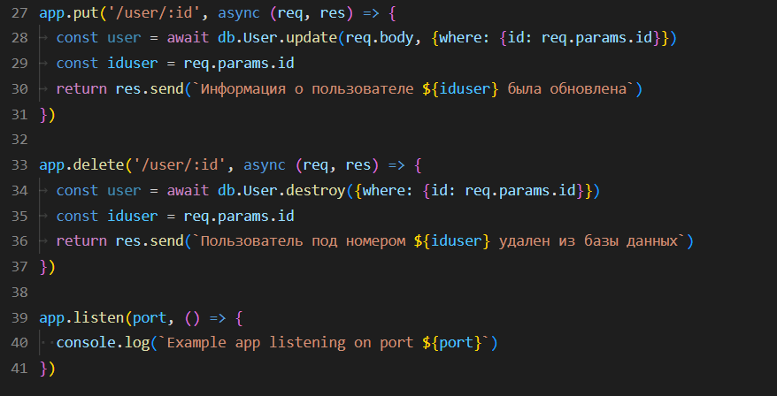
Тестирование CRUD -методов с помощью POSTMAN
POST запрос на создание пользователя
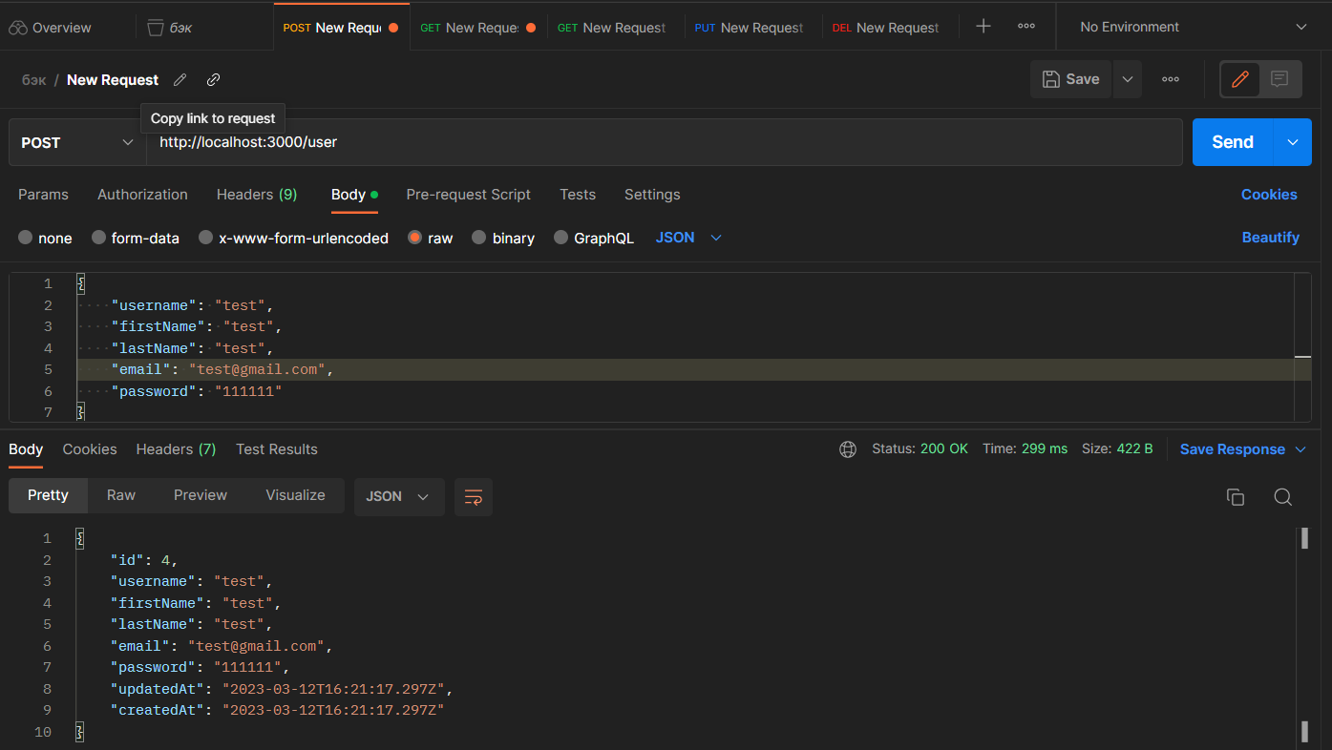
GET запрос на получение всех пользователей
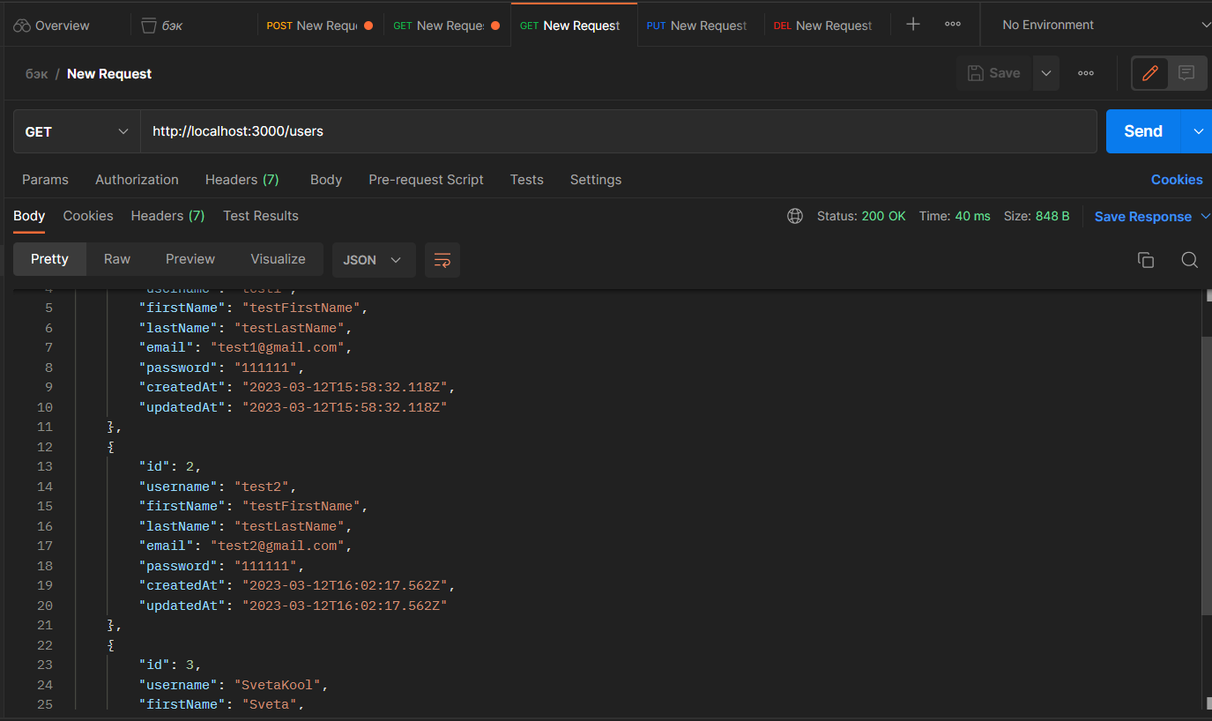
GET запрос на получение информации о конкретном пользователе по id
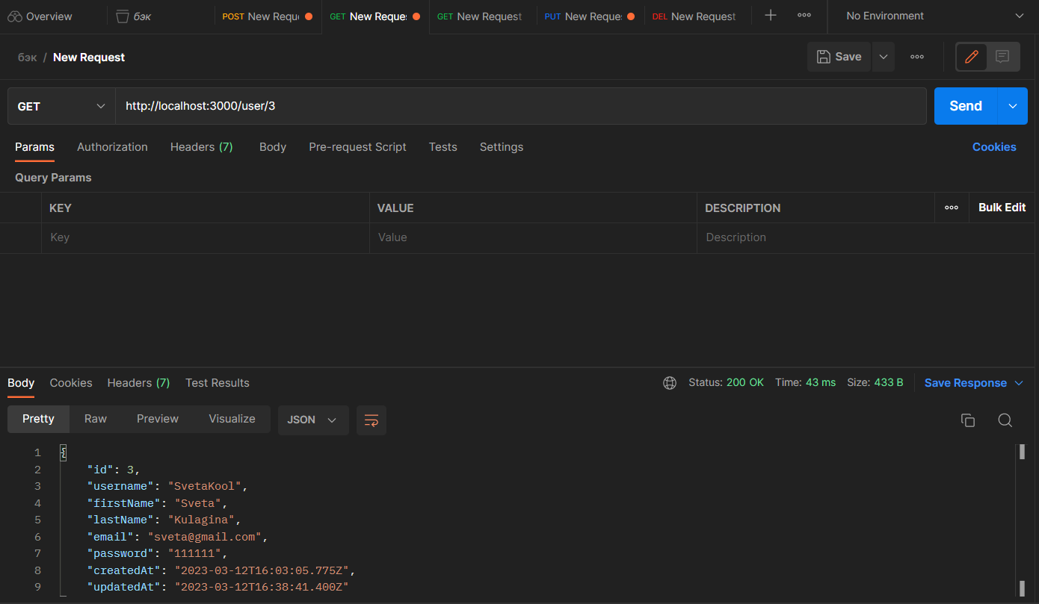
PUT запрос на изменение информации о конкретном пользователе по id
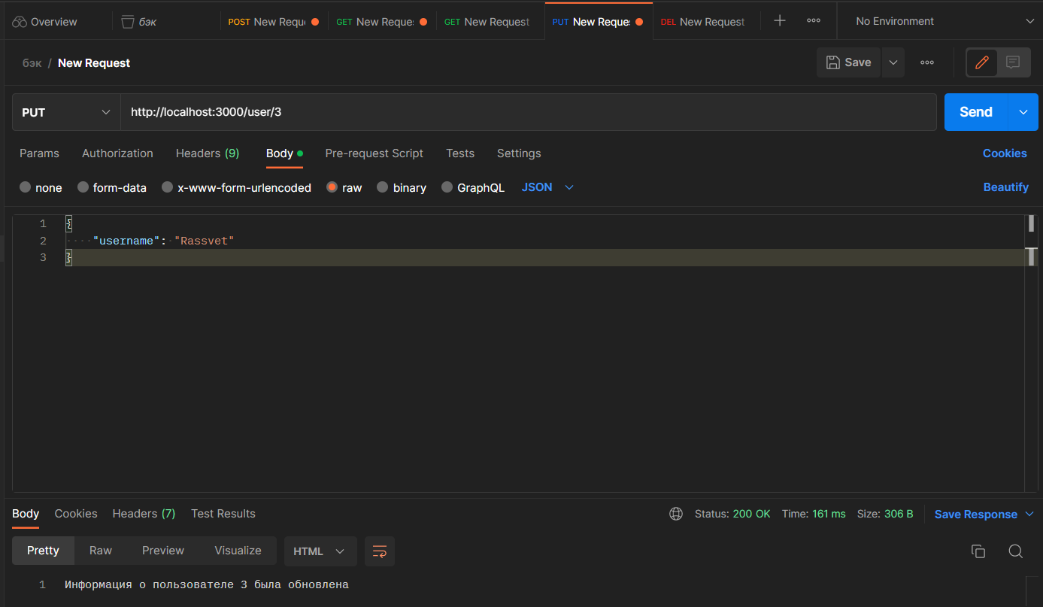
DELETE запрос на удаление конкретного пользователя по id
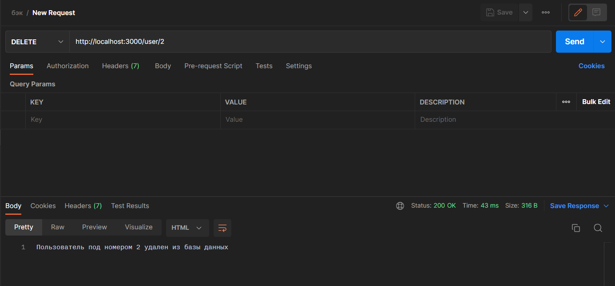

ВЫВОД
По результатам данной домашней работы я научилась создавать модели с помощью sequelize, а также научилась создавать и тестировать CRUD – методы с помощью express. Sequelize и POSTMAN

